Министерство общего и профессионального образования

Российской Федерации

КРАСНОЯРСКИЙ ГОСУДАРСТВЕННЫЙ ТЕХНИЧЕСКИЙ

УНИВЕРСИТЕТ

Кафедра «Организация перевозок, управление и безопасность на транспорте»

Контрольная работа.

По предмету: «Основы транспортной экологии»

Руководитель ____________ /Шадрин Н.В./

Выполнил студент ___________ /

ЗФ спец. 2401

Уч. шифр

Красноярск 2001 г.

Вопросы контрольной работы.

* 1. Причины повышенного содержания токсичных веществ в отработавших газах автомобиля.
  2. Нейтрализация токсичности отработавших газов автомобиля.
  3. Нормирование шума автомобилей.

1. ПРИЧИНЫ ПОВЫШЕННОГО СОДЕРЖАНИЯ ТОКСИЧНЫХ ВЕЩЕСТВ В ОТРАБОТАВШИХ ГАЗАХ АВТОМОБИЛЕЙ.

Повышенный, выброс токсичных веществ на единицу транспортной работы или перевозку одного пассажира связан с нарушением оптимальных характеристик автомобилей и несовершенством системы управления транспортным процессом. Поэтому удельная величина выброса токсичных веществ при одних и тех же условиях эксплуатации изменяется в широких пределах.

Основными причинами повышенного содержания токсичных веществ в ОГ эксплуатирующихся автомобилей являются: нарушение состава горючей смеси на основных эксплуатационных режимах; ухудшение процесса воспламенения горючей смеси

Нарушение состава горючей смеси связано с изменением стабильности регулировочных характеристик двигателя и его систем. Выбросы СОх в ОГ достигают максимального значения при а=1.1 и уменьшаются при увеличении и уменьшении указанной величины. Выброс NOx уменьшается, с увеличением запаздывания зажигания и достигает максимума при наиболее богатой горючей смеси. При а=0,9 NOx снижается почти на 35—45% при запаздывании угла опережения на 18—20°, однако при этом удельный расход топлива возрастает до 12%. Содержание СН в ОГ снижают также путем уменьшения угла опережения зажигания

Методы воздействия на состав ОГ автомобильных двигателей, предусматривают: улучшение качества протекания процесса и полноты сгорания топлива в цилиндрах двигателя; изменение со­става ОГ в выпускной системе двигателя; применение указанных методов одновременно.

Уменьшение содержания токсичных веществ в ОГ путем оп­тимизации процесса сгорания является наиболее перспективным методом, так как продукты неполного сгорания СО и СН легче нейтрализуются на стадии их образования, чем в выпускной системе с применением пока еще ненадежно работающих и до­рогостоящих нейтрализаторов.

Загрязнение атмосферы городов зависит непосредственно от интенсивности автомобильного движения, организации дорожного движения, степени мастерства вождения, технического состояния транспортных средств и планово-предупредительной системы ТО и ТР автомобилей, а также применения антитоксичных устройств.

Анализ транспортного процесса показывает, что при работе двигателя на холостом ходу степень концентрации СО превышает в 2,1, а на режимах принудительного холостого хода в 1,6—1,9 раза установившиеся режимы. Вследствие этого в центральной части города степень концентрации в атмосфере СО в 3—4 раза больше, чем на скоростных автомобильных магистралях, что приводит к увеличению выброса NOx в 1,45 раза. При равномер­ном движении автомобилей СН снижается в 1,7—1,85 раза по сравнению с неустановившимися режимами движения автомоби­лей.

Неправильное управление водителем приводит к увеличению токсичных выбросов СО и СН на 25—30% и N0x на 10—15%.

Применение антитоксичных устройств и обедненной регулиров­ки карбюратора позволяет уменьшить выброс токсичных веществ на единицу пути (г/км), в том числе СО в 2,1, СН в 1,5 и NОх в2,6 раза (табл. 1).

Проблема разработки индустриальных методов и прогрессивной технологии в области технической эксплуатации автомобильного транспорта предусматривает решение широкого круга на­учно-технических и организационно-технологических вопросов, включающих: повышение профессионального уровня водительскoгo и технического персонала, ИТР; разработку прогрессивных

## Таблица 1

**Удельный выброс токсичных веществ автомобилем малого класса с карбюраторным двигателем.**

|  |  |  |  |
| --- | --- | --- | --- |
|  | Выброс токсичных веществ, г/км | | |
| Конструктивные особенности автомобиля | CO | CH | NOx |
| автомобиль: без устройств снижения токсичности ОГ  с комплектом антитоксичных устройств  предельно допустимая норма с 1.1.1978г. | 25,7  12  16,75 | 1,9  1,02  1,17 | 2  0,75  0,85 |

технологических методов контроля и регулировки автомобилей, со здание необходимой для этих целей контрольно-измерительной аппаратуры, оборудования и приборов; организацию постов контроля токсичности ОГ; нормирование контроля токсичности ОГ

Токсичность ОГ автомобилей оценивают по ездовым циклам, характеризующим движение автомобилей в реальных условиях эксплуатации. Однако реализация их в условиях АТП в ближайшие годы затрудняется из-за отсутствия необходимого оборудования и приборов, высокой трудоемкости и большой продолжительности проведения испытаний. Кроме того, испытания даже подготовленного автомобиля отличаются нестабильностью (до 40% и выше) результатов определения массы токсичных веществ в ОГ. Поэтому при проведении контрольных испытаний автомобиль особенно тщательно подготавливают к работе и правильному выполнению операций ездового цикла.

Основные показатели ездового цикла, влияющие на стабильность выброса токсичных веществ, имеют погрешность измерения, %:

Автомобиль ........ . . . 18

Водитель . ... . . . 12

Окружающие условия . ... . . 8

Топливо . . ... .. . . . . . . 5

Динамометр .............. .... . . ...... 3

# Газоаналитическое оборудование .... 2

Для автомобилей, находящихся в эксплуатации, нестабильность результатов определения токсичных веществ достигает ещёбольших величин и в отдельных случаях отличается в 1,5—2 раза,

Получение однозначных результатов требует строгого соблюдения методики проведения испытаний и высокой точности измерения выброса токсичных веществ в ОГ. Точность измерения объёмного содержания токсичных веществ в ОГ является наиболее ответственным моментом при оценке токсичности ОГ. Погрешность измерения СО на величину 0,1—0,2% по объему приводит к ошибке 15—20% при определении массы указанного компонента, выбрасываемого за ездовой цикл. Поэтому аппаратура для проведения газового анализа должна обладать высокой точностью быстротой и непрерывностью проведения газового анализа,

Принимая во внимание перечисленные особенности ездовых циклов, последние применяются в настоящее время при испытаниях в научных исследованиях и на заводах автомобильной промышленности.

Упрощенный метод оценки токсичности ОГ автомобилей, находящихся в эксплуатации, для АТП основан на получении эквивалентных результатов при испытании автомобиля по ездовому циклу и на отдельных наиболее характерных эксплуатационных режимах его работы.

Для решения проблемы рациональной организации движения, в том числе безостановочного движения автомобилей, предусматривают строительство пешеходных переходов и туннелей.

## Таблица 2

Влияние режима дорожного движения на выброс токсичных веществ автомобилем среднего класса с карбюраторным двигателем

|  |  |  |  |
| --- | --- | --- | --- |
| Режим дорожного движения | Выброс | токсичных веществ  г/км | |
| СО | СН | N0x |
| безостановочное на перегоне | 18,2 | 1,37 | 1,09 |
| движение на перегоне при наличии  средств регулирования (светофор) |  |  |  |
| 19,6 | 1,50 | 1,07 |
| одного перекрестка | 21,5 | 1,55 | 1,06 |
| двух перекрестков | 24,2 | 1,62 | 1,05 |

Наличие средств регулирования на перегоне длиной 1 км неизбежно увеличивает выброс токсичных веществ с ОГ (табл. 2)

Выброс токсичных веществ автомобиля в различных условиях эксплуатации изменяется в зависимости от скорости движения автомобиля. В городских условиях эксплуатации при невысоких скоростях движения выброс СО в 1,46—2,2 и СН в 2,1—2,8 раза выше по сравнению со свободным движением. При повышении скоростей эта разница заметно уменьшается (рис. 1).

При увеличении скорости движения грузового автомобиля (средней грузоподъемности с карбюраторным двигателем) с 20 до 60 км/ч количество токсичных веществ уменьшается: СО с 83 до 27 г/км, а СН с 10 до 5,8 г/км.

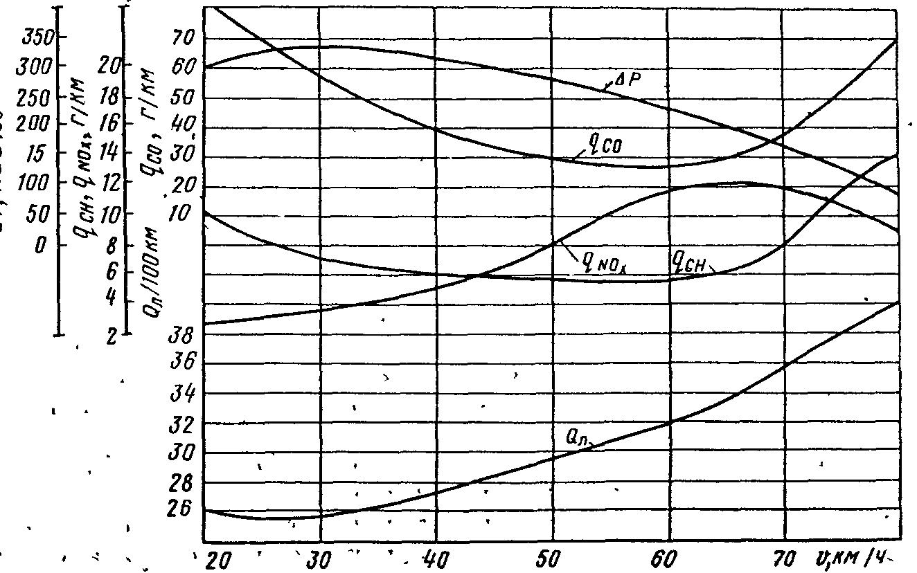

Рис.1. Зависимость выброса токсичных веществ от скорости

движения авто­мобиля ЗИЛ-130.

**ΔP - разрежение во впускном трубопроводе; qCO— выброс СО, г/кг; qNOx — выброс N0x. г/кг;**

**qCH-выброс СН, г/км**

**2. НЕЙТРАЛИЗАЦИИ ТОКСИЧНОСТИ ОТРАБОТАВШИХ ГАЗОВ АВТОМОБИЛЯ.**

Для автомобилей с бензиновыми двигателями характерна низкая концентрация свободного кислорода в ОГ при работе с коэффициентом избытка воздуха а 1. Именно режимы с а < 1 дают основную долю мас­совых выбросов продуктов неполного сгорания топлива в испыта­тельном цикле.



Для эффективной нейтрализации СО и CnHm значение суммар­ного коэффициента избытка воздуха в нейтрализаторе а∑ =(Gв+Gвдоп)/14.9Gт должно бьпь не менее чем 1,05, что достигается подачей в систе­му выпуска перед нейтрализатором дополнительного воздуха (gbв доп) Одним из наиболее распространенных типов устройств, обеспечивающих подачу дополнительного воздуха, является нагне­татель ротационного типа с приводом от коленчатого вала. В ав­томобиле ГАЗ-24 с карбюратором, выполненным с предельными от­клонениями в сторону обогащения смеси, производительность наг­нетателя, равная 60 м3/ч, обеспечивает условия для очистки ОГ по окиси углерода на 90—95%, по углеводородам на 70—85%. Систе­ма нейтрализации ОГ (СНОГ) в составе каталитического палладиевого нейтрализатора и ротационного нагнетателя обеспечивает вы­полнение самых жестких норм на выбросы окиси углерода и угле­водородов

На двигателях, имеющих настроенную систему выпуска с ин­дивидуальными выпускными патрубками на каждый цилиндр, можно применять бескомпрессорную подачу дополнительного воздуха с помощью малоинерционных обратных клапанов (пульсаров) Пуль­сары (рис. 3), устанавливаемые на выпускном трубопроводе двигате­ля, срабатывают от импульсов разрежения, возникающих в пульси­рующем потоке ОГ двигателя за выпускными клапанами. Лепест­ковый клапан пульсара открывается в момент разрежения в потоке ОГ и пропускает в коллектор воздух, а при прохождении волны повышенного давления запирается. Следует отметить, что производительность пульсаров мало зависит от противодавления в системе выпуска, что немаловажно при установке нейтрализаторов последовательно со стандартным глушителем шума выпуска. Уста­новка пульсаров практически не влияет на топливно-скоростные характеристики автомобиля.

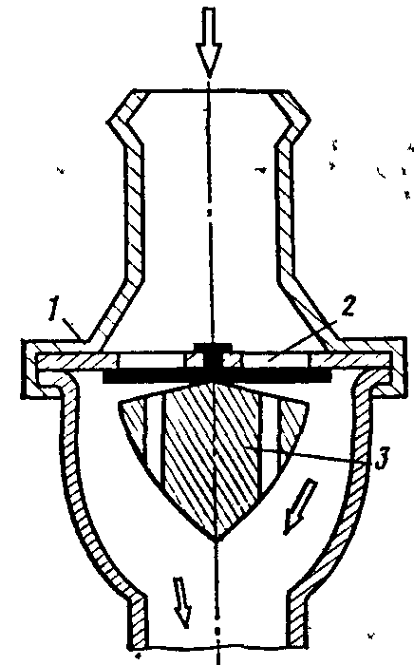

Рис. 3 Схема пульсара.

1 — перфорированная пластина, 2 *—* эластичная мембрана, 3*—*упор обтекатель

Нейтрализаторы бензиновых двигателей работают в диапазоне температур ОГ от 120°С на холостом ходу, до 600 °С на форсированных режимах. Каждый процент по­вышения объемных концентрации СО или СnHm в ОГ повышает темпе­ратуру реакции на катализаторе примерно на 100°С. Верхний диа­пазон температур в реакторе при мощностном обогащении смеси мо­жет достигать 800 900 °С, а при возникновении неисправностей в системе питания и зажигания — 1000 1100°С. Это аварийный ре­жим, который может привести к спеканию катализатора, прогару реак­тора и корпуса нейтрализатора.

Для прекращения подачи допол­нительного воздуха в реактор на аварийных по температуре режи­мах, а также на принудительном холостом ходу во избежание возник­новения «хлопков» в нейтрализаторе применяется система контроля и автоматического управления. Она включает в себя датчик температуры (термопару), установленный в реакторе, электронный блок управления, трехходовой электромагнитный кла­пан и клапан отсечки воздуха. Электронный блок подает управляю­щий сигнал на трехходовой клапан при достижении определенного по­рога температур (около 850 °С). Клапан срабатывает также от мак­симального разрежения во впускном трубопроводе двигателя при его работе на принудительном холостом ходу. В обоих случаях он, воздей­ствуя на клапан отсечки воздуха, предотвращает подачу воздуха в ней­трализатор. Такая система применяется с любым типом воздухоподающих устройств — нагнетателем, эжектором или пульсарами.

Электронный блок управляет сигнальной лампочкой на щитке приборов водителя - в кабине автомобиля. В диапазоне температур 300—850 °С лампоч­ка не горит — нейтрализатор работает нормально При температуре ниже 300 °С лампочка загорается, а при температуре выше 850 °С горит прерывис­то В первом случае *–*она сигнализирует о том, что нейтрализатор не выходит на активный режим из-за отсутствия подачи воздуха или потери активности катализатора, во втором — о возникновении неисправностей в двигателе. В любом случае необходимо прекратить эксплуатацию СНОГ до выяснения и устранения неисправностей.

Токсичность отработавших газов и способы её снижения у современных автомобилей.

Экологические требования к автомобилю и его двигателю являются в настоящее время приоритетными. Экологическая чистота выхлопа закладывается в конструкцию двигателя и автомобиля в целом еще при проектировании. Далее в экс­плуатации характеристики токсичности должны оставаться стабильными. Регулировка токсичности у двигателей совре­менных автомобилей в большинстве случаев или не требуется или сильно ограничена. В то же время у двигателей авто­мобилей прошлых лет выпуска, особенно с карбюраторами, токсичность выхлопа напрямую связана с техническим состо­янием системы питания и зажигания и их регулировкой. По­этому в настоящее время ремонт двигателя, какой бы слож­ный он ни был, не может считаться квалифицированным и ка­чественным, если токсичность выхлопа двигателя после ре­монта превышает установленные допустимые пределы.

Основная доля вредных веществ, содержащихся в отработавших газах двигателей и загрязняющих окружающую среду, состоит из окиси углерода СО, окислов азота NOx, углеводородов CnHm (или просто СН). а также углерода С (сажи) у дизелей. Из перечисленных веществ СО, СН и С явля­ются продуктами неполного сгорания топлива. Количество NOx в выхлопных газах связано, в основном, с высокой тем­пературой сгорания. Окислы азота образуются в двигателе при взаимодействии кислорода и азота, содержащихся в воз­духе. Чем выше температура сгорания, тем больше образует­ся NOx. На температуру сгорания влияют конструктивные факторы (например, степень сжатия) и режим работы двига­теля (состав смеси, нагрузка). У бензинового двигателя наи­большее влияние на образование вредных веществ оказыва­ет состав смеси. При а = 1.0-1.10 концентрация NOx в вы­хлопных газах максимальна, а выбросы СО и СН близки к ми­нимальным (рис.4).

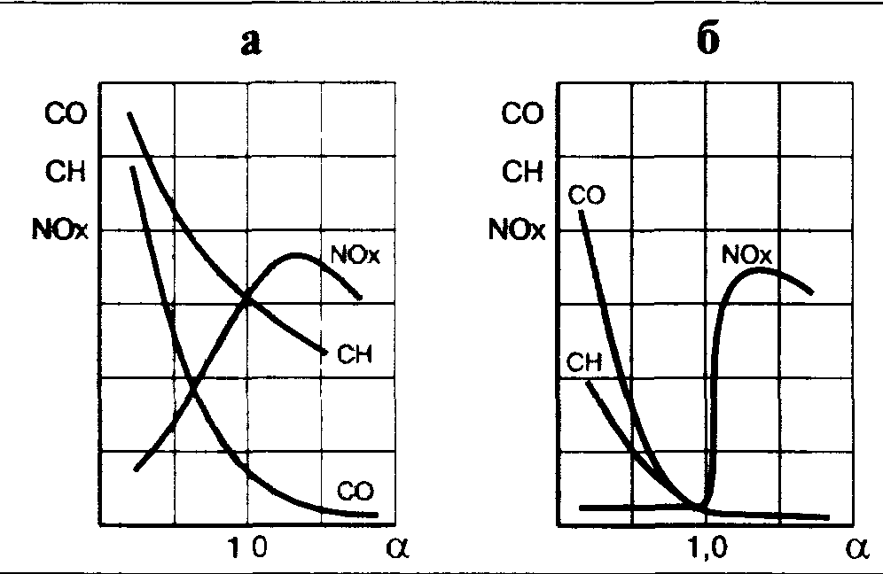

**Рис. 4.** Состав отработавших газов бензинового двигателя в зависимости от состава топливовоздушной смеси:

а — без нейтрализатора б — с трехкомпонентным нейтрализатором

Уменьшение количества и изменение качественного со­става вредных веществ, выбрасываемых в окружающую сре­ду с отработавшими газами, достигается целым комплексом мероприятий. Среди них следует отметить ряд конструктив­ных разработок - специальные конструкции камер сгорания для работы на бедных смесях, в том числе с различными ти­пами форкамер, рециркуляция отработавших газов, т.е. пода­ча их части на вход в двигатель, системы регулирования фаз газораспределения, уменьшающие перекрытие клапанов на пониженных режимах и т.д. Однако даже при использовании в конструкции двигателей всех самых передовых решений удовлетворить нормам токсичности, установленным, напри­мер, в США, Японии и странах Европы, не удается. Вследст­вие этого современные автомобили с бензиновыми двигате­лями снабжаются каталитическими нейтрализаторами.

Нейтрализатор состоит из носителя, заключенного в кор­пус. Носитель представляет собой керамический материал (сотовой конструкции или в виде шариков), покрытый тонким слоем катализатора из благородных металлов, например, платины, палладия, родия. При температуре поверхности ка­тализатора свыше 250-300°С содержащиеся в отработавших газах окислы углерода СО эффективно окисляются, а их кон­центрация в выхлопных газах снижается во много раз. Окис­ление углеводородов СН происходит при более высокой тем­пературе (400°C). Окисление СО и СН происходит в присутст­вии свободного кислорода воздуха, небольшое количество ко­торого образуется в результате сгорания:

2СО + О2 -> 2С02

СmНn + (m + n/4)O2 *->* mCO2 + (n/2)Н2О

Такие реакции могут происходить в широком диапазоне изменения состава смеси - необходимо только, чтобы отрабо­тавшие газы имели коэффициент, а более 1,0, что достигается работой двигателя на обедненной смеси или подачей в систе­му выпуска дополнительного воздуха.

Подобные нейтрализаторы получили широкое распростра­нение на автомобилях с начала 80-х годов, в том числе, с кар­бюраторной системой подачи топлива. Однако последова­тельное ужесточение норм токсичности потребовало созда­ния нейтрализаторов, снижающих не только концентрацию

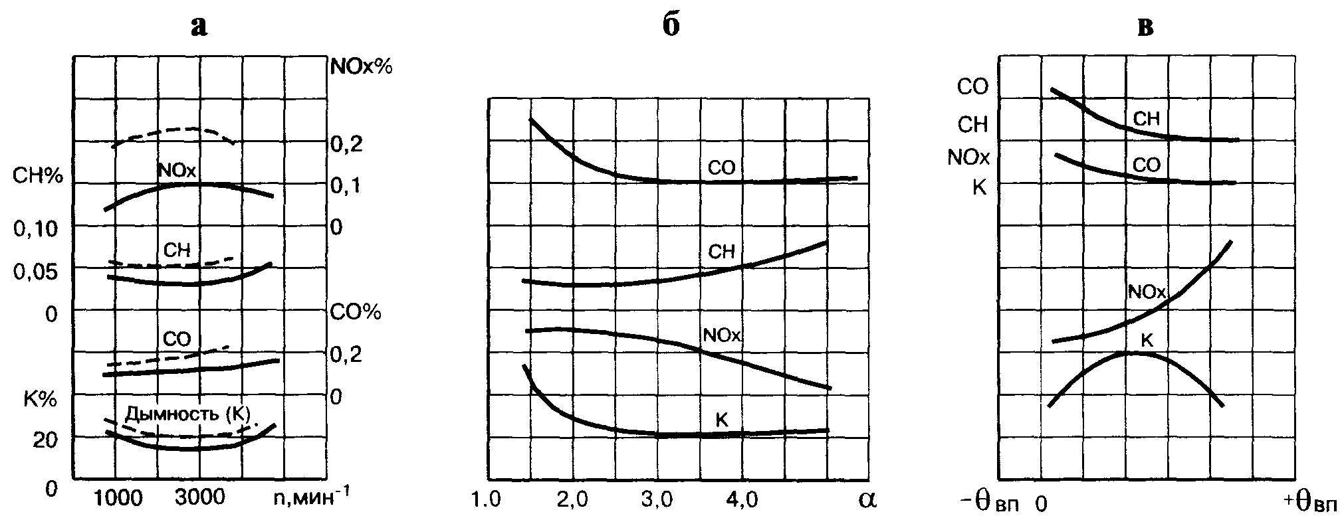

**Рис. 5.** Токсичность выхлопа и дымность (К) дизелей с разделенной камерой сгорания:

а — по частоте вращения (----) — для двигателя с неразделенной камерой, б — по составу смеси (нагрузке) в — по углу опережения впрыска (©вп)

СО и СН, но и одновременно окислов азота NОх. Такие нейт­рализаторы называются трехкомпонентными.

Основная проблема заключена в том, что в отличие от указанных выше реакций окисления уменьшение концентра­ций NOx является реакциями восстановления:

2NO + 2СО *->* N2 + 2СO2 ;

2NO + 2Н2 -> N2 + 2Н2O ;

2NO + 5Н2 -> 2NНз + 2Н2O (при а < 1).

Для одновременного уменьшения выбросов СО, СН и NOx необходимо поддерживать определенный состав смеси в ци­линдрах двигателя (а около 1,0) с очень высокой точностью - порядка ±1% (рис.4). Чтобы обеспечить такую точность поддержания состава смеси, на современных двигателях ус­танавливают электронные системы управления подачей топ­лива и снижения токсичности с обратной связью по сигналу датчика концентрации кислорода. Именно ужесточением норм токсичности (а не требованиями экономичности или мощности) объясняется повсеместное внедрение на автомо­билях сложных электронных систем топливоподачи. Слож­ность этих систем со временем, вероятно, будет увеличивать­ся вместе с дальнейшим ужесточением норм токсичности.

Следует отметить высокую чувствительность каталитичес­кого нейтрализатора к качеству применяемого топлива. В ча­стности, использование этилированного бензина приводит к так называемому "отравлению" катализатора с разрушением покрытия и даже самой керамической основы катализатора.

Помимо нейтрализатора, на многих японских и американ­ских двигателях устанавливают так называемые термические реакторы. Такие устройства позволяют при подмешивании к отработавшим газам воздуха доокислить СО и СН, снижая их концентрацию за счет реакции с кислородом воздуха при вы­сокой температуре (свыше 500°С). Реакторы особенно эф­фективны на режимах богатой смеси при больших нагрузках, не выходят из строя со временем, однако не дают полного окисления СО и СН, поэтому применяются как дополнитель­ные устройства перед нейтрализатором.

Рециркуляция отработавших газов применяется на двига­телях не менее широко. Основная задача рециркуляции - сни­жение выбросов NOx. Это особенно важно, когда в нейтрали­заторе не обеспечено точное поддержание состава смеси (подобная ситуация характерна для карбюраторной системы питания). Рециркуляция предполагает отбор выхлопных газов в количестве до 10-12% и подачу их на вход двигателя на ре­жимах средних и полных нагрузок.

Поскольку каждая из рассмотренных систем выполняет свою задачу, на практике, особенно на японских автомобилях, они нередко встречаются одновременно - термический реак­тор, система рециркуляции и каталитический нейтрализатор. Это предполагает существенное усложнение функций системы управления. На двигателях японских автомобилей прошлых лет выпуска с карбюраторами это выражалось в значительном чис­ле пневмоклапанов и шлангов в системе управления двигателя.

В отличие от бензиновых двигателей дизели имеют суще­ственно более низкий уровень выбросов СО, NOx и СН. Наи­более низкий уровень выбросов СО и СН достигается обычно на режимах средних нагрузок (рис. 5). Большие различия в уровне и характере изменения выбросов в зависимости от состава смеси у дизелей по сравнению с бензиновыми двига­телями связаны с иной природой процесса сгорания - у бен­зинового двигателя с помощью свечи поджигается хорошо пе­ремешанная смесь воздуха и паров топлива, а в дизеле про­исходит самовоспламенение в факеле распыляемого топлива в зонах с концентрацией топлива около а = 1.

В выхлопных газах дизеля присутствуют, иногда в больших количествах, частицы углерода (сажа). Это происходит из-за наличия зон богатой смеси в струе распыляемого топлива. Сажевыделение дизеля создает характерный черный дым выхло­па и так же, как и другие вещества, ограничивается нормами токсичности. Снижение сажевыделения достигается более ранним впрыском (ограниченным, правда, "жесткостью" сгора­ния и повышением нагрузок на детали) и ограничением подачи насоса. Среди конструктивных мероприятий следует отметить увеличение скорости впрыска и качества распыливания топли­ва за счет увеличения давления подачи, а также электронное регулирование подачи. Дымление двигателя резко возрастает при приближении состава смеси к стехиометрическому (а = 1), поэтому дизели, несмотря на то, что вблизи а = 1 мощность и крутящий момент максимальны, имеют ограничение по пре­делу дымления. Сравнительно низкий уровень СО, СН и NOx в отработавших газах дизеля не требовал в прошлом установки специальных устройств для снижения токсичности. Однако в последние годы ужесточение норм токсичности коснулось и ди­зелей - на многих моделях автомобилей с дизельными двигате­лями уже появились системы снижения токсичности выхлопа, включающие рециркуляцию выхлопных газов, каталитический нейтрализатор и специальный сажевый фильтр.



**3. НОРМИРОВАНИЕ ШУМА АВТОМОБИЛЕЙ.**

|  |
| --- |
| **3**.**1. Автомобиль - как источник шума**  **3.1.1. Внешний и внутренний шум.**  Различают шум внешний, оказывающий воздействие на окружающих, так и шум внутренний, оказывающий воздействие на водителя и пассажиров. Значение показателей шума для транспортных средств нормируется ГОСТ, международными стандартами. Так нормативы для легковых автомобилей:   1. По внешнему шуму - 74 дБ (Евростандарт) 2. По внутреннему шуму - 78 дБ (ГОСТ 27435).   **3.1.2. Шум и вибрация.**  По природе происхождения шумы делятся на воздушные и структурные. Средой распространения воздушного шума является воздух. Средой распространения структурного шума является твердое тело. Применительно к а/м это выглядит так. Работающий двигатель через элементы крепления передает вибрацию на кузов, панели которого в зависимости от степени вибрации издают звук - структурный шум.  **3.1.3. Источники шума на автомобиле.**  Их условно можно разделить на две группы:  первичные: Двигатель; Трансмиссия; Система выпуска отработанных газов; Шины; Потоки воздуха, обтекающие автомобиль при движении.  б) вторичные: Металлические панели кузова (пол, крыша, крылья, двери, арки колесных ниш и т.д.); Крупногабаритные пластмассовые детали интерьера а/м (панель приборов, формованные накладки дверей, декоративный кожух переднего пола под рукоятку КПП, накладки стоек);  Мелкие металлические конструкции (тяги привода замков, стеклоподъемников и т.п.).  **3.1.4. Пути распространения шума в автомобиле.**  Воздушный шум от первичных источников проникает в салон а/м через неплотности кузова (дверные проемы, технологические отверстия переднего пола), а также остекление а/м.  Чем толще стекло и панели кузова, тем выше их звукоизоляционные свойства. Воздушный шум от первичных источников тем ниже, чем оптимальнее конструкция самих источников: двигателя, трансмиссии, системы выхлопа, шин (высота и рисунок протектора).  Структурный шум проникает в а/м через элементы подвески к кузову силового агрегата, трансмиссии, системы выхлопа, ходовой части. Вибрация, передаваемая через элементы подвески, заставляет колебаться все без исключения панели кузова, которые в свою очередь излучают структурный шум.  Кроме того, звук, излучаемый элементами системы выхлопа (трубами, резонатором, глушителем), приводит к дополнительному возбуждению пола а/м, что вносит ощутимый вклад в общий уровень внутреннего шума. В общий уровень шума в салоне а/м немалую долю вносит отраженный звук. Отраженный звук - звук, получающийся при отражении звуковых потоков, издаваемых первичными источниками, от дорожного покрытия.  **3.2. Методы борьбы с шумом.**  Разделяются на конструктивный и пассивный.  Конструктивный метод:   1. Применение отбалансированных силовых агрегатов и узлов трансмиссии; 2. Правильный подбор и расчет эластичных элементов подвески силового агрегата, трансмиссии, ходовой части, системы выхлопа; 3. Правильный расчет конструкции системы выхлопа и определение точек ее подвески к кузову; 4. Правильное моделирование конструкции кузова и его жесткости; 5. Выбор прогрессивных конструкций уплотнителей окон и дверных проемов и т.д.   Пассивный метод:   1. ПРИМЕНЕНИЕ ШУМОИЗОЛЯЦИОННЫХ И ПРОКЛАДОЧНЫХ МАТЕРИАЛОВ. 2. Применение защитных кожухов.   **3.3. Практические приемы борьбы с шумом.**  **3.3.1. Предварительная оценка шумовых характеристик а/м.**  Производится на обкатанном, не менее 3000 км, технически исправном а/м по ГОСТ 27435. В результате оценки будет установлен уровень общего шума внутри а/м и снаружи. Однако этих оценочных показателей будет недостаточно для того, чтобы правильно выбрать марку материала и место его установки. Для правильного выбора приемов и методов необходимо знать:   1. критические точки на кузове а/м, т.е. места кузова, подверженные наибольшей частоте и амплитуде колебаний, вызванных передаваемой от источников вибрацией; 2. доли вклада в общий уровень шума внутри а/м шумов воздушного и структурного; 3. основные пути распространения воздушного и структурного шумов; 4. частотную характеристику шума внутри салона и вибрации на панелях кузова, особенно в критических точках и т.п. |

Создание бесшумного автомобиля невозможно так же, как не­возможно построение вечного двигателя. Однако вполне законна постановка задачи о создании автомобиля, обладающего мини­мальным акустическим излучением. Естественно, что приближе­ние конструкции автомобиля по качеству к конструкции с мини­мальным акустическим излучением возможно при использовании, прежде всего средств, которые представляет акустика в распо­ряжение инженера-исследователя и конструктора.

Следует рассмотреть прежде всего использование виброизоляции и вибропоглощения, звукоизоляции и звукопоглощения. Это первая совокупность методов и средств, разумное использо­вание которых приводит к снижению шума автомобиля. Другая совокупность методов и средств, которую необходимо использо­вать с целью снижения шума, базируется на организации рабо­чих процессов автомобиля и разработке конструкции, обеспечи­вающих минимальное акустическое излучение и основанных на соответствующих критериях минимизации.

**Виброизоляция (ВИ) и вибропоглощение (ВП).** Передача звуковой энергии от места ее возникновения до элементов, кото­рые ее излучают, происходит прежде всего через детали двига­теля или агрегаты автомобиля с последующей передачей пане­лям кузова, которые колеблются под действием этой энергии и создают шум.

Средства, применяемые в автомобиле для снижения уровня звуковой вибрации, во-первых, препятствуют распространению энергии колебательного движения по конструкции (виброизоля­ция), во-вторых, поглощают энергию колебательного движения на пути ее распространения (вибропоглощение).

Колебательная энергия в звуковом диапазоне частот переда­ется по элементам конструкции в виде упругих продольных, изгибных и сдвиговых (крутильных) волн. В диапазоне рабочих нагрузок деформация твердого тела прямо пропорциональна на­пряжению (линейность процесса деформации). Свойства волн и их характеристики при распространении по стержням, пластинам при различных способах закрепления (граничные условия) опи­саны достаточно полно в литературных источниках. Оста­новимся лишь на определении механического сопротивления конструкции (импеданса), так как в автомобиле и его агрегатах очень широко распространено возбуждение конструкции силой, приложенной в точке или по линии поверхности. В такого рода

задачах искомой величиной часто является колебательная мощ­ность, передаваемая от источника возбуждения в конструкцию я распространяющаяся по ней в виде вибрации. Величина коле­бательной мощности, передаваемой на структуру, зависит от ее механического сопротивления по отношению к возбуждающему усилию.

При анализе виброизолирующих свойств кузова автомобиля, т. е. при изучении распространения по нему вибрации, его можно рассматривать как совокупность соединенных между собой пластин и стержней. Собственно характер распространения виб­раций по кузову определяется виброизолирующими свойствами этих соединений.

Принимая во внимание, что при изготовлении кузова исполь­зуется главным образом сварка, можно считать, что в подавляю­щем числе случаев эти соединения жесткие. Агрегаты автомобиля с кузовом и между собой соединяются, как правило, с помощью шарниров. Такие соединения обладают большей внброизоляцией, чем жесткие.

Таким образом, изучая виброизолирующие свойства конст­рукции автомобиля, все многообразие различных форм соедине­ний сводят к некоторым простейшим (рис. 6) формам соедине­ний пластин или стержней.

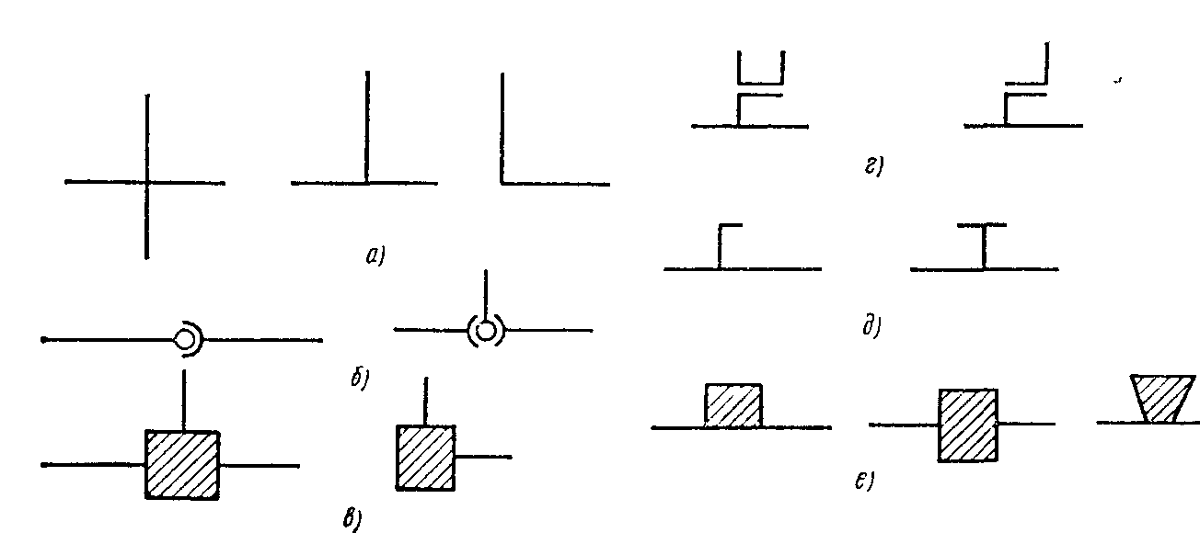

Рис. 6. Схемы соединения элементов конструкции

а—жесткие; б—шарнирные, в, г — с виброзадерживающей массой, г—с повышен­ной жесткостью; б—с ребрами жесткости

Под препятствием и его виброизолирующими свойствами имеют в виду местное скачкообразное изменение массы, которое может быть вызвано или простым логическим изменением конструкции или специальным размещением виброзадерживающей массы в конструкции, к которой можно отнести ребра жесткости.

Широкое применение виброзадерживающих масс в конструкции автомо­биля сдерживается повышенными расходами металла. Опыт использования виброзадерживающих масс в смежных областях техники (судостроение, тракторостроение) показывает, что их эффективность тем выше, чем больше масса, приходящаяся на единицу длины соединения.

Ребра жесткости также обеспечивают эффект задерживания энергии, однако в очень узком диапазоне частот (ребра жесткости обладают ярко выраженной дискретностью действия).

Вибропоглощение в колебательных системах частично проис­ходит вследствие потерь, которые прежде всего принято харак­теризовать с помощью коэффициента потерь энергии.

Обычно на резонансе системы величина колебательного сме­щения обратно пропорциональна коэффициенту потерь. Вне ре­зонанса эти величины мало зависят одна от другой. Конструк­ция будет обладать большими вибропоглощающими свойствами, если для ее изготовления использовать материал с большим внутренним трением или применять специальные покрытия, обладающие более высоким коэффициентом потерь.

Часто используют вибропоглощающие конструкции типа «сэндвич»— несколько несущих и вибропоглощающих слоев. В действительных конструк­циях при нанесении вибропоглощающих покрытий или при установке иных вибропоглотителей и антивибрационных устройств обычно меняется не вели­чина *Е,* а только . Поэтому общий эффект вибропоглощения данной конст­рукции принято оценивать величиной ВП=*,* где и —коэффициенты потерь до и после нанесения вибропоглощающего покрытия или установки антивибрационного устройства.



Звукоизоляция **(ЗИ) и** звукопоглощение **(ЗП).** Под звуко­изоляцией понимается снижение звука (шума), поступающего к приемнику, вследствие отражения от препятствий на пути пере­дачи. Звукоизолирующий эффект возникает всегда при прохож­дении звуковой волны через границу раздела двух разных сред. Чем больше энергия отраженных волн, тем меньше энергия прошедших и, следовательно, тем больше звукоизолирующая способность границы раздела сред. Чем большая часть звуковой энергии поглощается преградой, тем больше ее звукопоглощаю­щая способность.

При изоляции звука и вибрации не происходит необрати­мого рассеяния энергии колебательного движения упругой сре­ды и превращения ее в теплоту. В существующих конструкци­ях всегда необходимо виброзвукоизолирующие конструкции до­полнять виброзвукопоглощающими устройствами для перевода механической энергии в тепловую. ВИ и ЗИ неэффективны при отсутствии ВП и ЗП. Этот вывод, пожалуй, однозначен приме­нительно к большинству технических задач. Однако дополни­тельного анализа требуют явления, происходящие в конструк­ции автомобиля и связанные с изоляцией крупных панелей ку­зова или самого кузова, которые могут быть хорошими излуча­телями звуковой энергии, при относительно небольших по раз­мерам источниках энергии колебательного движения. В таких случаях ВИ и ЗИ в чистом виде могут дать существенный по­ложительный эффект. Для обозначения всей совокупности ме­роприятий с использованием средств ВИ и ЗИ, а также ВП и ЗП применяют понятие «шумоглушение».

Список использованной литературы.

* + 1. Жигалин О.И. , Лупачёв П.Д. «Снижение токсичности в автомобильных двигателях».
    2. Малов Р.В. и др. «Автомобильный транспорт и защита окружающей среды».
    3. Луканин В.Н, и др. «Снижение шума автомобилей».
    4. Фоменко А.Я. «Снижение автотранспортного шума в городах».
    5. Особенности технического устройства двигателей автомобилей «TOYOTA», и их характеристики.